张玉春-系统跑流改进建议

跑流成功结果图：

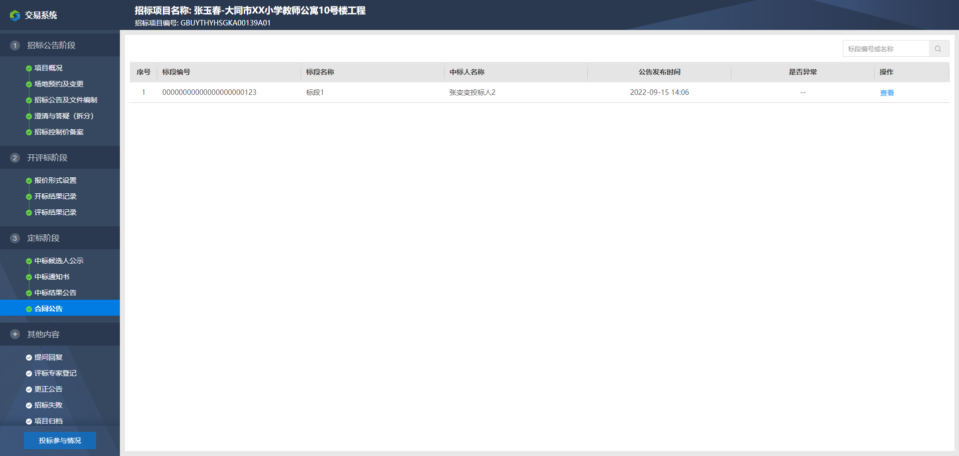

改进建议：

1.在项目入场登记操作过程中，添加标段信息时，写完清单内容后点击提交按钮不显示提交成功信息，而是把弹框里添加的标段信息都清空了，让用户误以为并没有提交成功，但实际上已经提交成功。（改进：点击提交应显示提交成功的信息给用户，提高用户使用体验）

2.场地预约及变更功能处界面不够友好，浏览器页面有右拉框，编辑和删除按钮在不右拉的情况下很难被发现。（改进：浏览器兼容性不好，应把页面自适应浏览器大小，不产生下拉或右拉框）

3.投标人在添加企业资质和项目参与人员资质时，添加完点确定不显示添加成功，而是还停留在添加框页面，会误导用户以为添加不成功（改进：建议添加完成后弹出一个提示框，显示添加成功）

4.开标结果记录（添加开标记录时，添加上不显示添加成功，与上述相同bug，建议添加完成后弹出一个提示框，显示添加成功）

5.开标大厅中，开标结果页面不显示，也就无法进行下一步（点不了开标结束），浏览器插件或者设置不兼容（改进：建议进行一下兼容性测试，例如浏览器各个版本等）

6.在系统中并没有对手机号以及各种证书编号、合同编号等进行校验，可以随意输入任何值，不够严谨。（改进：建议对一切编号进行校验）